Snackability 1
Satisfaction 1
ROI 1
KPI 1
Метрики: (ПРОДУКТОВЫЕ) 1
Удержание (Retention) 1
Life Time Value 1
RDAU 1
CPI 2
CPR 2
CTR 2
CPM 2
Ключевые механики 2
Мета-игровые механики 2
Софт лонч 2
Продакшн 2

Snackability – вкусность проекта

Satisfaction – вытекает из вкусности, удовольствие

ROI – профит (окупаемость инвестиций) (Return on Investment)

KPI – ключевые показатели эффективности

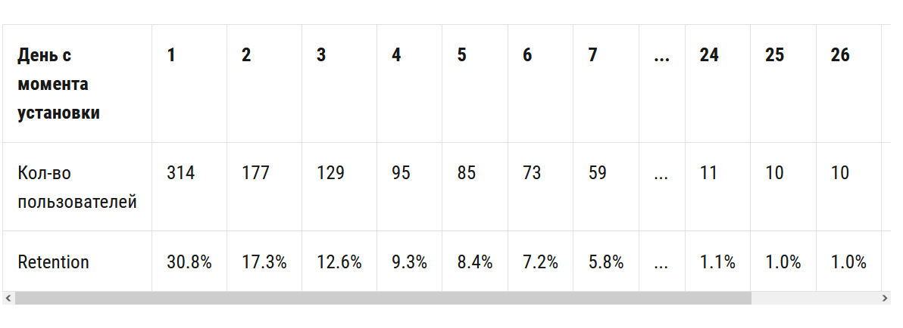

----------------Метрики: (МОНЕТИЗАЦИОННЫЕ)------------------------

Life Time Value – прибыль,
которую получить с клиента, пока он удерживается (пожизненная ценность клиента, пожизненная ценность — это предсказание чистого дохода, связанного со всеми будущими)

Длина сессии – [РЕКОМЕНДУЕТСЯ БОЛЬШЕ 3 МИНУТ]
Кол-во сессий – Больше 3 сессий в день

RDAU – заработанные с пользователя в день

----------------Метрики: (ПРОДУКТОВЫЕ)------------------------
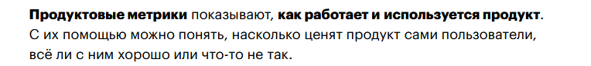
Для продуктовых проверяют lifetime игрока в игре и Retention на 7-ой день

Retention Удержание (Retention) 1 и 7 дня
– удержание в проекте (Сколько пользователей уходит со временем, точнее, сколько остается) Помните – Retention первого дня должен быть больше либо равен 50%. Ретеншион седьмого дня >= 18-20%

Длина сессии

Количество сессий

--------------Метрики: (МАРКЕТИНГОВЫЕ)---------------------------------
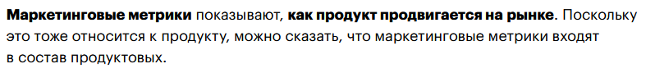

CPI – цена привлечения одного пользователя
CPI расшифровыается как «Cost per install». Это означает, что выплата партнеру происходит за то, что пользователь скачал, установил и открыл приложение.

CPR – cost per click (цена за клик по рекламе)

CTR – отношение кликов к показам рекламы

Конверсия – отношение пользователей, выполнивших действие, к общему колву пользователей [скачивание, покупка]

CPM – Цена за тысячу показов рекламы

--------------------------------------------------------------------------------------

Ключевые механики — это все, что разработчик делает, чтобы дать игроку почувствовать определенный опыт, чтобы развлечь его.
Например, механика стрельбы, преодоления препятствий в платформере, комбо-механика ближнего боя, гонки и другие подобные механики доставляют удовольствие сами по себе. Разработчик может захотеть дать игроку почувствовать себя королем, богом, директором игровой студии, футбольным менеджером. В этом случае, все механики, которые в первую очередь направлены на достижение этих целей, являются ключевыми.

Мета-игровые механики [МЕТАИГРА] — это все, что разработчик делает, чтобы достичь своих целей.
Например, заставить игрока возвращаться в игру, платить, продолжать играть и т.д. Эти механики могут быть очень тонко объединены с ключевыми механиками, делая игру более интересной. Но в первую очередь они добавлены в игру для выполнения целей разработчика.
Чтобы отличить ключевые механики от мета-игровых механик, достаточно задать вопрос: “Зачем в первую очередь эти механики были внедрены?” Если для игрового опыта — это ключевые механики. Если для чего-то иного — это мета-игра.

Софт лонч
- предварительный выпуск продукта или услуги для ограниченной аудитории перед широкой публикой.

Продакшн – разработка прототипов
– [разработка, и все, что с ней связано, аналитика, геймдизайн, графика, музыка] <- ВСЕ ЭТО ВМЕСТЕ
Срок разработки прототипов до недели 6-12 уровней [подробнее в документе Продакшн], идеальные метрики в документе [Идеальные метрики], ускорить процесс разработки в документе [Продакшн]
Продакшн ГК отключается от серьезных игр. Разработка года 2-3. Год в софт лонче. Семь лет в релизе.
У ГК же быстрее сделать прототип, протестировать на маркетинговые и на продуктовые метрики

Прототип – простая версия игры, только кор геймплей. Без ничего
Нету метаигр, магазина, скинов, итд [КАЧЕСТВЕННЫЙ КОРГЕЙМПЛЕЙ] Иначе, мы не сможем правильно отследить, нравится ли кор геймплей

